[温医大附一院联合医学转化中心高分论文引争议](https://mp.weixin.qq.com/s?__biz=MzkzNTc5NDgwMw==&mid=2247493904&idx=1&sn=5a5e115cde98e83ebe8a27868f2faf82&chksm=c35f8a3b9bc0186553c37706709bbe651c46517e4123bdd4f3365ffba3ec7246d9a1446c99df&scene=126&sessionid=1743525247)

急先锋[先锋科研](javascript:void(0);)2025-04-01 07:40:00浙江

**点击上方蓝字关注先锋科研**



文 | 急先锋

**论文信息**

# 近日，发表于《Small》和《Nature Communications》两大期刊的两篇研究因图像重复问题受到质疑。这两篇论文的通讯单位均为温州医科大学附属第一医院联合医学转化中心，且第一通讯作者均为Hongbo Zhang。

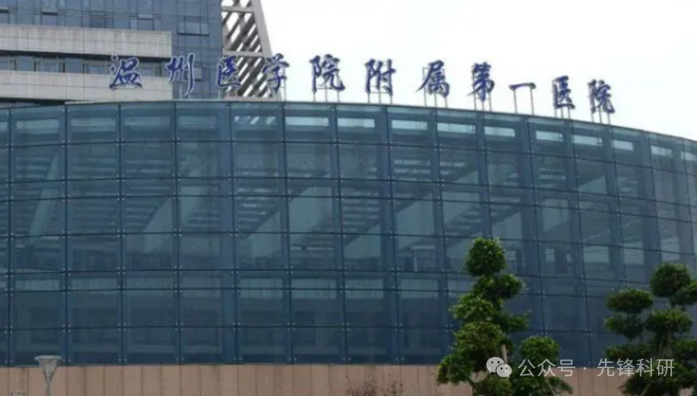

# 论文1：2023年7月，DNA Nanoflower Eye Drops with Antibiotic-Resistant Gene Regulation Ability for MRSA Keratitis Target Treatment

# 研究由Meixin Ran , Rong Sun , Jiaqi Yan , Arto T. Pulliainen , Yu Zhang , Hongbo Zhang（通讯作者）共同完成，通讯单位为温州医科大学附属第一医院联合医学转化中心。

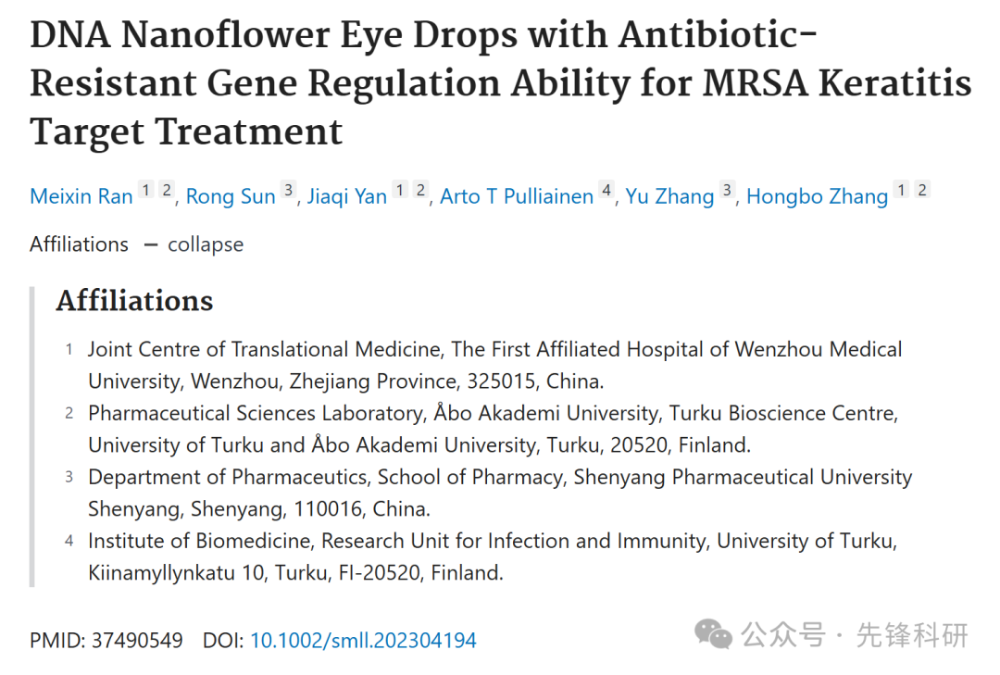

# 论文2: 2023年10月，An autocatalytic multicomponent DNAzyme nanomachine for tumor-specific photothermal therapy sensitization in pancreatic cancer

# 研究由Jiaqi Yan、Xiaodong Ma、Danna Liang、Meixin Ran、Dongdong Zheng、Xiaodong Chen、Shichong Zhou、Weijian Sun（通讯作者）、Xian Shen（通讯作者,院党委书记、副校长）和Hongbo Zhang（通讯作者）共同完成，通讯作者Hongbo Zhang和Xian Shen单位为温州医科大学附属第一医院联合医学转化中心，温州医科大学附属第一医院普通外科，通讯作者Weijian Sun单位为温州医科大学附属第二医院育英儿童医院胃肠外科

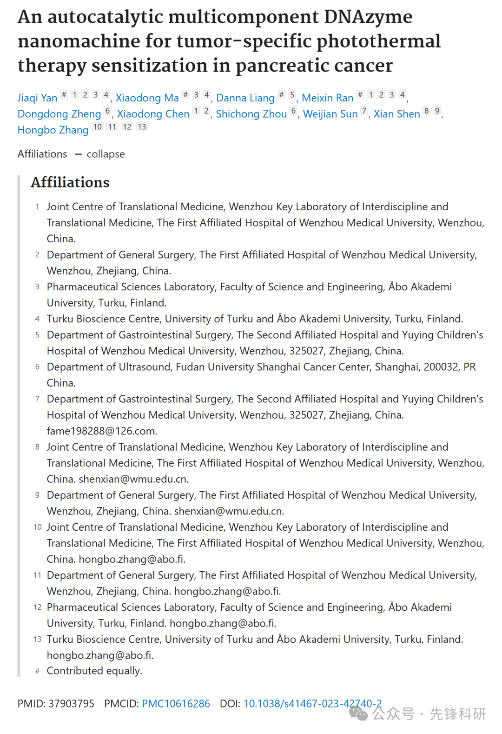

**质疑信息**

论文1：

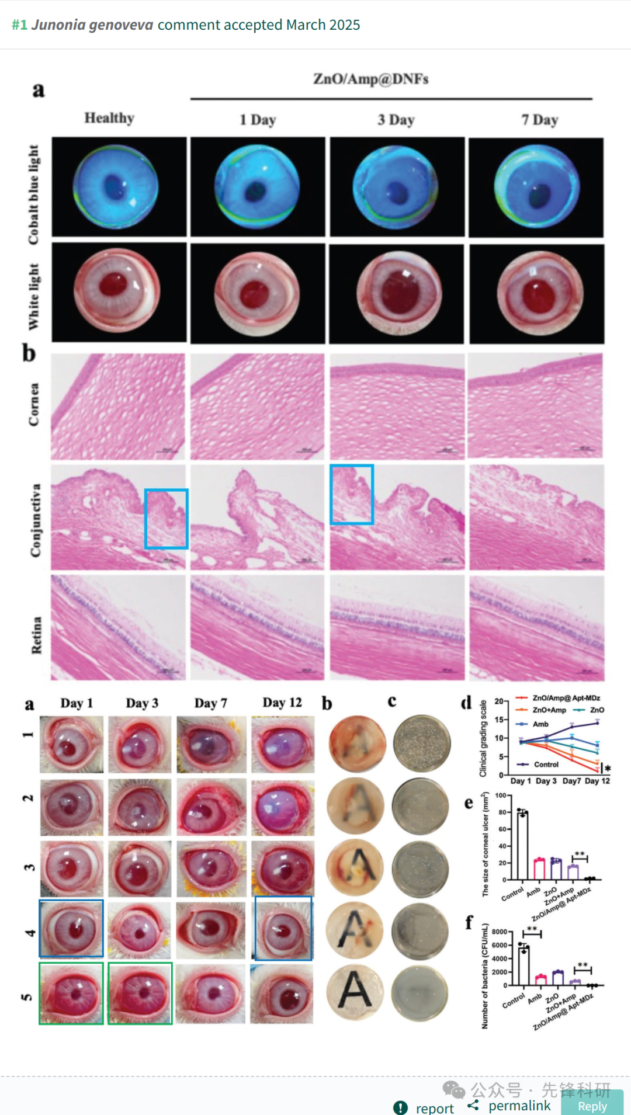

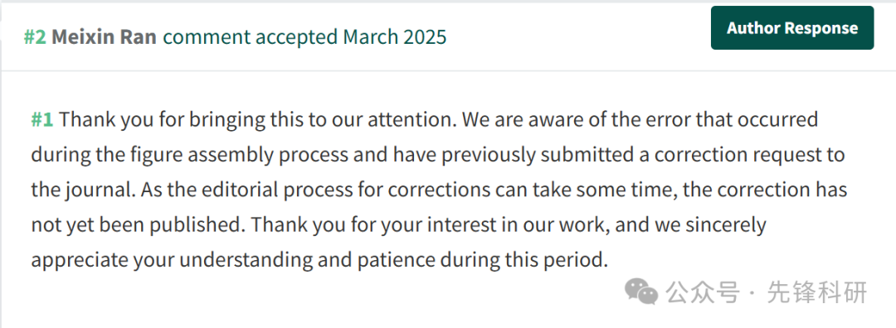

论文2：

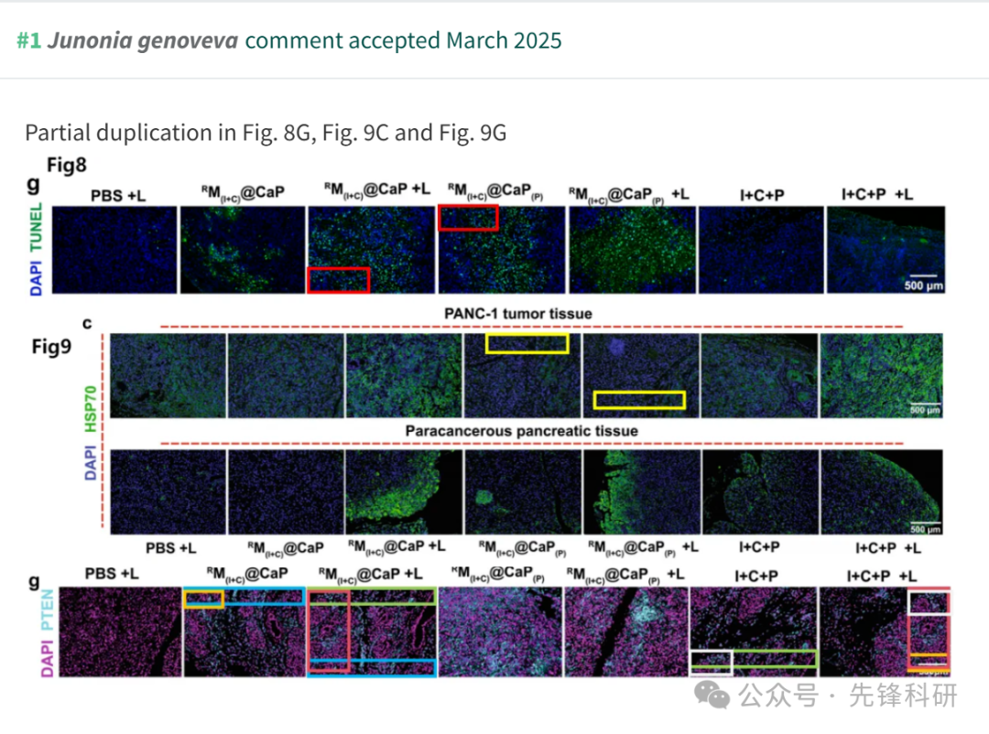

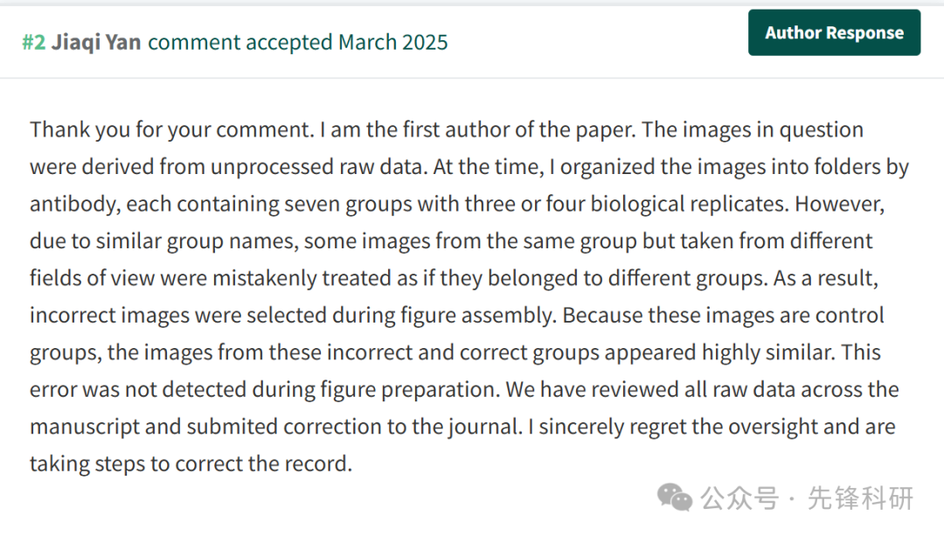

**参考链接：**

https://pubpeer.com/publications/1878C3AA8713108FDED6604250439D

https://pubpeer.com/publications/DE07463FFA6C68BABC21A926174282END



**免责申明**

本文中的所有信息均源自学术网站及已公开资料。我们虽努力确保信息的准确性与完整性，但无法对此做出绝对保证。若发现任何纰漏或不实之处，请及时联系公众号后台，以便进行更正或删除。